**Федеральное государственное автономное образовательное учреждение высшего образования «Национальный исследовательский университет ИТМО»**

**Факультет программной инженерии и компьютерной техники**

**Системы искусственного интеллекта**

**Лабораторная работа №1**

Студент:

Кустарев Иван Павлович P33121

Преподаватель:

Авдюшина Анна Евгеньевна

Оценка: __________

Подпись преподавателя: __________

Санкт-Петербург 2022

1. **Задание**

Составить базу знаний на языке Пролог, которая будет содержать генеалогическое дерево семьи с указанием родственных отношений (например, папа, бабушка и т.д.), опираясь на два первичных факта: родитель и супруг.

Что должно быть в отчёте:

1. Задание.

2. Картинка с родословным деревом

3. База знаний должна состоять не менее чем из 50 фактов и не менее чем 10 правил.

4. Результаты проверки фактов и правил на примерах.

1. **Родословное дерево**

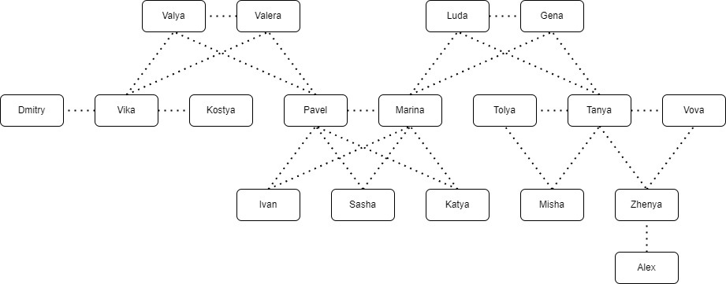

1. **База знаний**

gender(valya, woman).

gender(valera, man).

gender(luda, woman).

gender(gena, man).

gender(dmitry, man).

gender(vika, woman).

gender(kostya, man).

gender(pavel, man).

gender(marina, woman).

gender(tolya, man).

gender(tanya, woman).

gender(vova, man).

gender(ivan, man).

gender(sasha, man).

gender(katya, woman).

gender(misha, man).

gender(alex, man).

gender(zhenya, man).

married(valya, valera).

married(valera, valya).

married(luda, gena).

married(gena, luda).

married(dmitry, vika).

married(vika, dmitry).

married(vika, kostya).

married(kostya, vika).

married(pavel, marina).

married(marina, pavel).

married(tolya, tanya).

married(tanya, tolya).

married(tanya, vova).

married(vova, tanya).

parent(valera, vika).

parent(valya, vika).

parent(valera, pavel).

parent(valya, pavel).

parent(gena, marina).

parent(luda, marina).

parent(gena, tanya).

parent(luda, tanya).

parent(pavel, ivan).

parent(marina, ivan).

parent(pavel, sasha).

parent(marina, sasha).

parent(pavel, katya).

parent(marina, katya).

parent(tolya, misha).

parent(tanya, misha).

parent(vova, zhenya).

parent(tanya, zhenya).

parent(zhenya, alex).

father(X,Y) :- parent(X,Y),gender(X,man).

mother(X,Y) :- parent(X,Y),gender(X,woman).

common_father(X,Y) :- father(Z,X),father(Z,Y).

common_mother(X,Y) :- mother(Z,X),mother(Z,Y).

common_parent(X,Y) :- common_father(X,Y);common_mother(X,Y).

brother(X,Y) :- common_parent(X,Y),gender(X,man).

sister(X,Y) :- common_parent(X,Y),gender(X,woman).

brother_or_sister(X,Y) :- brother(X,Y);sister(X,Y).

grandparent(X,Y) :- parent(X,Z),parent(Z,Y).

grandfather(X,Y) :- grandparent(X,Y),gender(X,man).

grandmother(X,Y) :- grandparent(X,Y),gender(X,woman).

1. **Тесты**

//true=================

parent(pavel,ivan),

parent(marina,ivan),

married(pavel,marina),

parent(marina,sasha),

parent(pavel,sasha),

gender(sasha,man),

gender(katya,woman),

father(pavel,ivan),

mother(marina,ivan),

common_parent(ivan,sasha),

common_parent(ivan,katya),

common_parent(ivan,sasha),

common_parent(ivan,katya),

brother(ivan,sasha),

sister(katya,ivan),

brother_or_sister(ivan,sasha),

brother_or_sister(ivan,katya),

grandmother(valya,ivan),

grandfather(valera,ivan),

grandparent(valya,ivan),

grandparent(valera,ivan).

//false=================

parent(ivan,pavel);

parent(ivan,marina);

married(marina,luda);

parent(sasha,marina);

parent(sasha,pavel);

gender(sasha,woman);

gender(katya,man);

father(ivan,pavel);

mother(ivan,marina);

common_parent(ivan,luda);

common_parent(luda,katya);

brother(luda,sasha);

sister(luda,ivan);

brother_or_sister(luda,sasha);

brother_or_sister(luda,katya);

grandmother(gena,ivan);

grandmother(katya,ivan);

grandfather(valya,ivan);

grandfather(sasha,ivan);

grandparent(sasha,ivan);

grandparent(katya,ivan).

1. **Результаты тестирования**

Должно быть true:

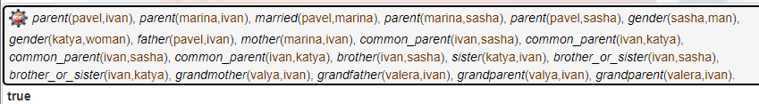

Должно быть false:

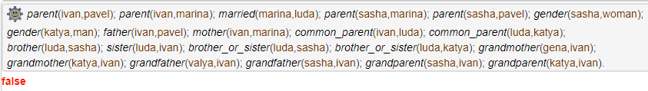

1. **Вывод**

Освоил базовые принципы работы с языком программирования Prolog. Понял в чём состоит его отличие от большинства других языков программирования (декларативный язык). Разобрался с основными понятиями языка: предикат, фактор, правило и т. п. Разобрался с тем, как работает интерпретатор Prolog-а.